Año: 1°
Materia: matemática
Profesor:Baffoni Cecilia
Consignas:
- Entrar al siguiente link, el cual contiene una explicación de operaciones con números decimales.
Luego, hacer un resumen del video, escribiendo las ideas principales del mismo.
(para entrar en la página, presionar ctrl-click)
https://www.youtube.com/watch?v=i-AOil6L5UM

- Resolver los ejercicios.
a) Resolver los cálculos combinados
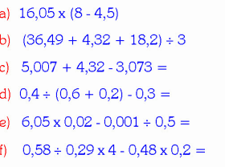
b) Resuelve
1.- En un vivero tienen 18 cajas de 50 rosas preparadas para la venta. ¿Cuántas cajas, iguales a las anteriores, les faltan para cubrir un pedido de 100 docenas de rosas?
2.- Un camión cisterna destinado al riego de un parque ha transportado 50400 litros de agua en 14 viajes. ¿Cuántos litros llevará en 5 viajes?

